福建省货物和服务项目

投标申请文件
（正本）

项 目 名 称：
项 目 编 号：
合 同 包 号：

报价人名称 ：
报价人地址 ：
联系电话 ：
日 期 ：

1.营业执照副本复印件及税务登记证副本复印件（若为三证合一的，可只提供有“统一社会信用代码”的法人营业执照副本复印件）。
2. 法定代表人身份证复印件及投标代表人身份证复印件或个体工商户负责人身份证复印件（需加盖投标公司公章）；
3.法定代表人授权书格式

注：授权人及被授权人身份证件（正面、反面）复印件须加盖单位公章。

4.关于资格的声明函

关于资格的声明函
致： 福建商贸学校
关于贵方 年 月 日的公告，第 （招标编号）询价招标，本签字人愿意参加投标，提供招标文件“招标服务及要求”等规定的合同包（合同包/品目号） 项目（服务名称），本签字人确认资格文件中的说明以及投标文件中所有提交的文件和材料是真实的、准确的。

投标人全称（加盖公章）：
投标代表签署：
日期： 年 月 日

5.投标方须提供产品质量保证期、交货期及售后服务等相关资料，复印件须加盖投标公司公章
6．参加本项目投标前3年内在经营活动中没有重大违法记录的书面声明

近三年内，在经营活动中没有重大违法记录的承诺

致：福建商贸学校
我单位近三年内，在经营活动中没有重大违法记录，特此承诺。 若招标采购单位在本项目采购过程中发现我单位近三年内在经营活动中有重大违法记录，我单位将无条件地退出本项目的招标，并承担因此引起的一切后果。

投标人名称（公章）：
法定代表或其授权人（签字）：
日 期： 年 月 日

7．通过“信用中国”网站（ www.creditchina.gov.cn）、或中国政府采购网（ www.ccgp.gov.cn）信用信息查询无严重违法失信行为信息记录的打印件（或截图）。

8．提供符合招标单位所要求的规格及参数（注明品牌，附上相关规格及参数）
9.报价单

报价单

报价人：（全称并加盖公章） 货币单位：元
序号 | 品名 | 数量 | 单位 | 规格参数 | 图样 | 备注
1 | 大漆文房四宝 | 4 | 个 | - 直径≤10cm, 高≤10cm  2、直径≤11cm,高≤16cm | 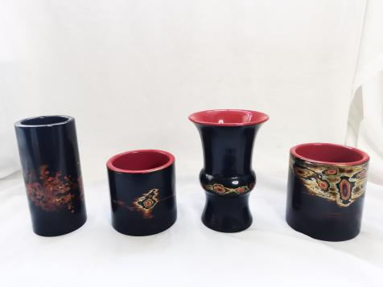 | 本项目采购总金额不超过30000元（按实际需求进行定制并结算）。
2 | 大漆圆盘 | 1 | 个 | 直径30cmx30cm | 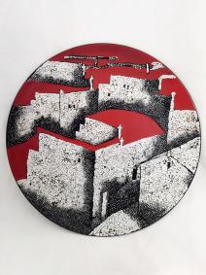
3 | 大漆黑檀创意木台 | 3 | 个 | - 长≤80cm,宽≤13cm,高≤5cm  - 长≤70cm,宽≤13cm,高≤5cm  - 长≤50cm,宽≤13cm,高≤5cm | 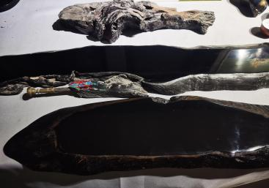
4 | 大漆瓷杯茶台套装 | 3 | 套 | 长≤27cm,宽≤13cm,高≤2cm | 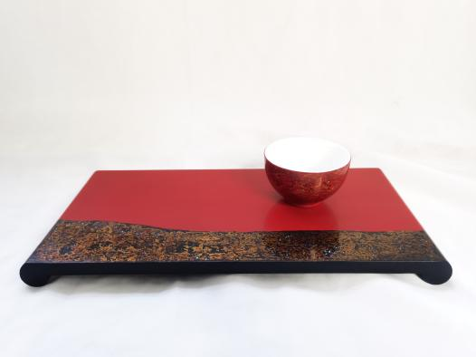
5 | 楚汉大漆黑檀创意台 | 1 | 个 | 长51cmx宽30cm厚度3.5cm | 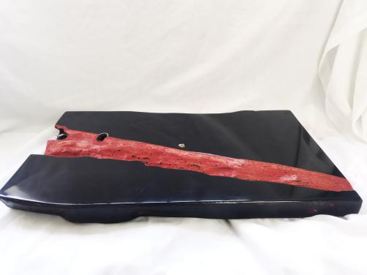
6 | 大漆创意盘 | 2 | 个 | 长58cmx宽26cm厚度3cm | 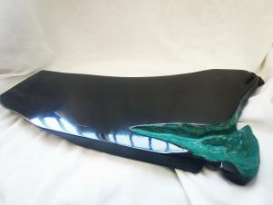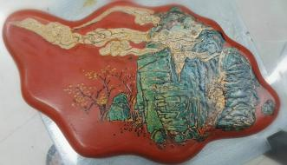
7 | 大漆果圆盘 | 3 | 个 | ≤15cmX15cm | 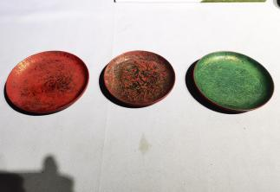
8 | 大漆果钵 | 1 | 个 | 口径25 cm,高≤5cm | 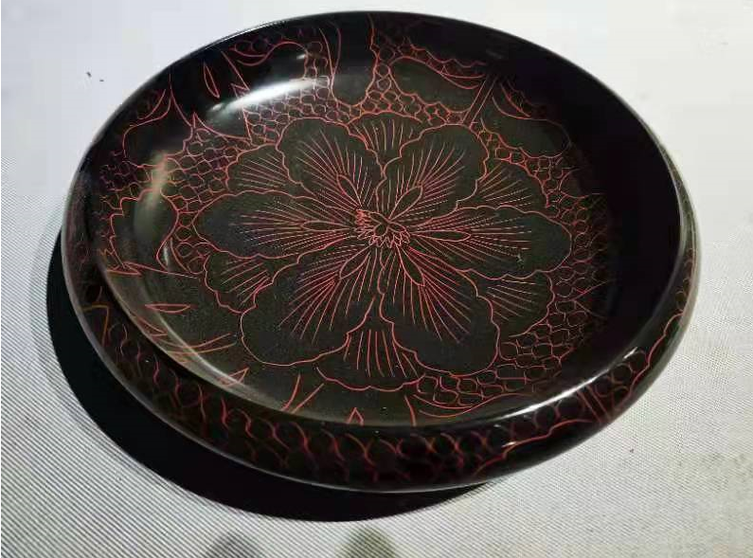
9 | 大漆手镯 | 30 | 个 | 内径≤6cm | 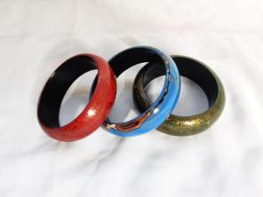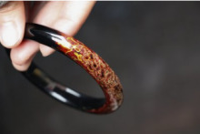
10 | 大漆平安扣 | 20 | 个 | 直径≤5cm。 | 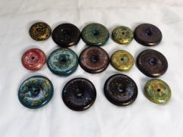
11 | 茶折套装 | 4 | 套 | 木质，长≤15cm,宽≤6cm | 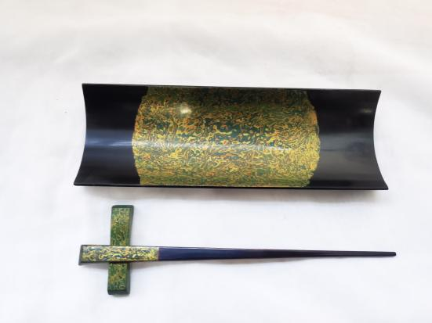
12 | 打磨机 | 3 | 个 |  | 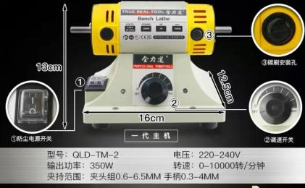
 | 总价

报价人（全称并加盖公章）：
报价人代表签字：
日期： 年 月 日

